KHÁM PHÁ PHÚ YÊN – TUY HÒA
XỨ NẪU HUYỀN THOẠI – VỊNH VŨNG RÔ – GÀNH ĐÁ ĐĨA
HẢI ĐĂNG MŨI ĐIỆN – NHÀ THỜ MẰNG LĂNG
Tham Quan Thắng Cảnh – Tắm Biển – Thưởng Thức Đặc Sản Tươi Ngon
Thời gian: 02 ngày 03 đêm (Đi, về bằng tàu hỏa)

“… Hành trình tour sẽ đưa bạn trở về với những làng quê nghèo ven biển miền Nam Trung Bộ. Đó là những dải đất yên bình trong nắng vàng và gió, thiên nhiên đẹp đến ngỡ ngàng, hoang sơ mà lộng lẫy, hiền lành và mộc mạc
…Hãy thả hồn trôi về miền quá khứ, một chút ngọt ngào, phơn phớt buồn với các mảnh ký ức tuổi thơ của chính bạn. Có thể đâu đó hiện lên gương mặt non nớt, trong trẻo của mối tình trẻ thơ ngày nào - mà suốt đời ta mãi đi tìm…
Xứ Nẫu – xanh ngắt với những cánh đồng bạt ngàn, ngát thơm, lung linh hoa vàng trên cỏ xanh khiến những người xa quê mãi đau đáu ngày trở lại.
Bộ Phim “Tôi Thấy Hoa Vàng Trên Cỏ Xanh” của đạo diễn trẻ tài hoa Victor Vũ, được chuyển thể từ tiểu thuyết cùng tên của thiên tài văn chương Nguyễn Nhật Ánh - đã nhanh chóng thống lĩnh tình yêu của người hâm mộ Việt.
Quê hương Việt Nam đẹp lắm, sẽ là thiếu sót nếu bạn chưa đến với Xứ Nẫu Phú Yên! Tận mắt chứng kiến thưởng ngoạn phong cảnh làng quê yên bình như những ngày xưa bé dại…”
CÁC ĐIỂM NỔI BẬT CỦA CHƯƠNG TRÌNH
- THAM QUAN NHÀ THỜ MẰNG LĂNG - NƠI LƯU GIỮ CUỐN SÁCH CHỮ QUỐC NGỮ ĐẦU TIÊN CỦA VIỆT NAM
- THAM QUAN GÀNH ĐÁ ĐĨA – DI SẢN THIÊN NHIÊN THẾ GIỚI
- KHÁM PHÁ NGỌN HẢI ĐĂNG - MŨI ĐIỆN, NƠI ĐÓN ÁNH BÌNH MINH ĐẦU TIÊN TRÊN ĐẤT LIỀN VIỆT NAM & THẢ HỒN TRƯỚC CẢNH BIỂN ĐẸP QUYẾN RŨ
- NGẮM VỊNH VŨNG RÔ KHU DI TÍCH TÀU KHÔNG SỐ HUYỀN THOẠI
- THƯỞNG THỨC SÒ HUYẾT ĐẦM Ô LOAN, GỎI SỨA, TỐM ĐẤT, CƠM NIÊU
- THAM QUAN THÁP NHẠN – NGÔI THÁP CHĂM CỔ KÍNH
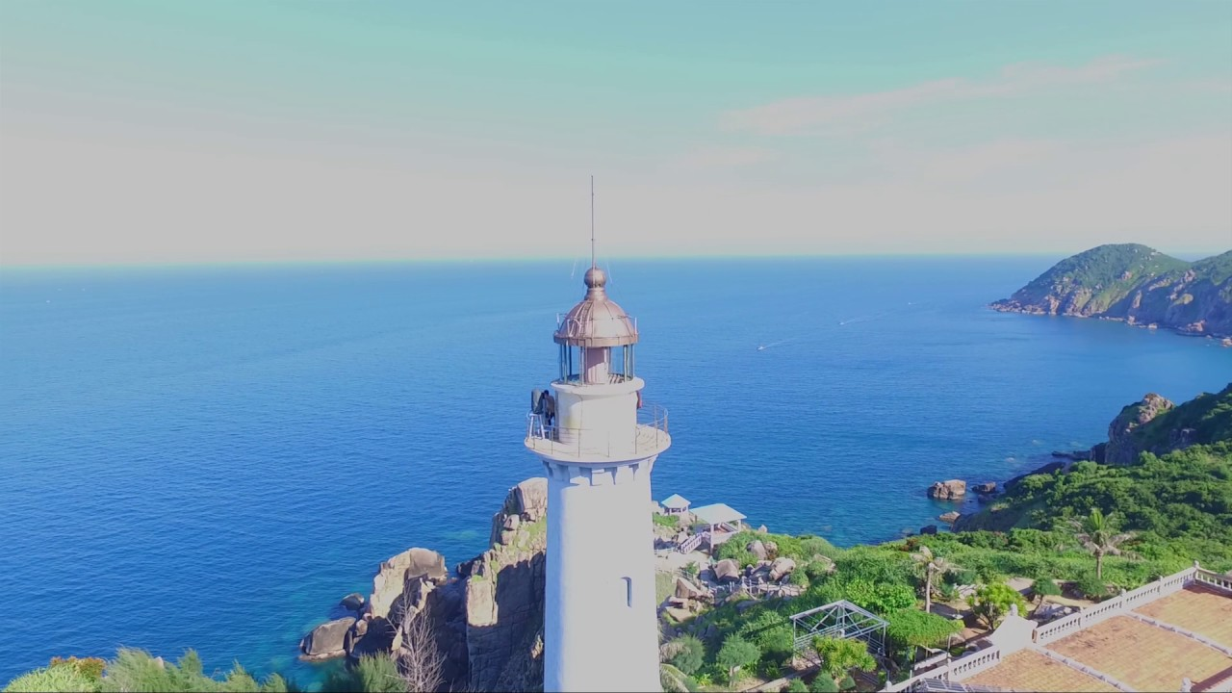
- ĐÊM 1: SÀI GÒN – TUY HÒA (Ngủ Trên Tàu)

20h45: HDV Theme Travel đón khách tại ga Sài Gòn
21h00: Đoàn lên tàu hỏa và ổn định chỗ ngồi.
21h55: Tàu SE2 khởi hành lúc 21h55 đi Tuy Hòa, quí khách nghỉ ngơi trên tàu

Ngày 1: NHÀ THỜ MẰNG LĂNG – GÀNH ĐÁ ĐĨA – ĐẦM Ô LOAN (03 bữa)

Buổi sáng: Quý khách ăn sáng tại nhà hàng
08h00: Xe đưa quý khách đến với Bãi Xép - Ghềnh Ông. Một bãi biển tuyệt vời, duyên dáng đến ngỡ ngàng. Những bãi đá đen tuyền xếp ven bờ biển tạo nên hình hài đa sắc màu của thiên nhiên hoang sơ. Nơi đây quý khách dường như bị tách hẳn ra khỏi cuộc sống ồn ào bên ngoài, chỉ còn riêng mình với nghìn trùng sóng nước. Ngọn đồi này đã xuất hiện trong phim “Tôi thấy Hoa vàng trên cỏ xanh” với cảnh bọn trẻ chạy rong chơi và thả diều. Đứng từ trên Ghềnh Ông, quý khách có thể phóng tầm mắt xa khơi với mênh mông biển trời.
Tiếp tục tham quan Gành Đá Dĩa, trên đường dừng chân ngắm cảnh và chụp hình lưu niệm tại đập Tam Giang – sông Cái, tìm hiểu về nghề bắt cá chình giống của người dân địa phương.
Tham quan Nhà thờ Mằng Lăng – một kiến trúc Pháp cổ theo lối Gotic. Đây là một trong những nhà thờ cổ nhất Việt Nam, đã được xây dựng hơn 120 năm, là nơi lưu giữ cuốn sách chữ Quốc Ngữ đầu tiên của linh mục Alexandre de Rhodes, in vào năm 1651 tại Roma. Nơi đây cũng gắn liền với thánh An – rê Phú Yên, một vị thánh tử vì đạo
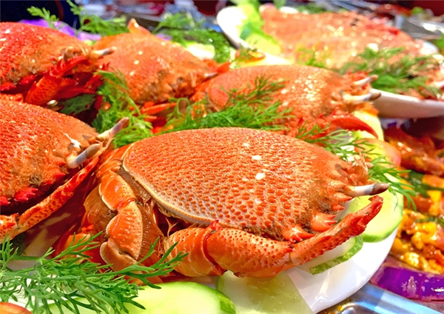
Đoàn tham quan: Ghềnh Đá Đĩa, được xếp hạng di tích lịch sử, thắng cảnh cấp quốc gia 1998. Trên thế giới có một nơi thứ 2 có đá xếp chồng thành cột thẳng đứng giống Ghềnh Đá Đĩa tại ScotLand, có tên gọi là Giant’s Causeway (con đường của những người khổng lồ) đã được UNESCO công nhận di sản thiên nhiên thế giới 1986.
Tại đây, quý khách ngỡ ngàng trước sự tuyệt diệu của thiên nhiên. Những dãy đá trụ xếp chồng lên nhau thành những bãi đá đen óng, tạo nhiều địa hình nhấp nhô kỳ thú. Bạn hãy hòa mình vào thiên nhiên và cùng chụp cho mình những bức ảnh ngoạn mục nhất.
Buổi trưa : Quý khách dùng cơm trưa dã ngoại tại đầm Ô Loan với những đặc sản nổi tiếng: sò huyết ô Loan, gỏi sứa, tôm đất…
Đoàn về khách sạn, làm thủ tục nhận phòng, nghỉ ngơi tự do
Buổi chiều: Đoàn đến Golden Beach resort tại bờ biển Tuy Hòa, tự do tắm biển, tắm hồ bơi nước mặn, hồ bơi nước ngọt thưởng thức các loại hải sản (chi phí tự túc)
18h00: Đoàn dùng cơm chiều và sau đó tự do khám phá thành phố biển Tuy Hòa

Ngày 2 : HẢI ĐĂNG MŨI ĐIỆN – VỊNH VŨNG RÔ (03 bữa)

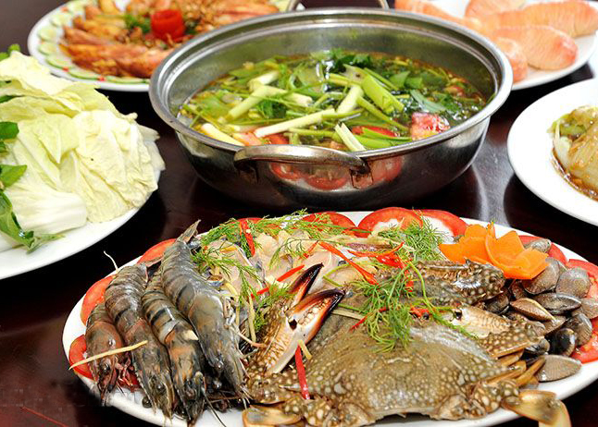
Dùng điểm tâm sáng, xe đưa đoàn khởi hành đi tham quan
Đoàn đi tham quan Hải Đăng Mũi Điện là nơi đón ánh bình minh đầu tiên trên đất liền Việt Nam. Dưới chân mũi Đại Lãnh là Bãi Môn. Đây là một bãi biển vẫn còn khá hoang sơ, có hình vầng trăng khuyết với đường bờ biển dài khoảng 400 m, độ dốc thoai thoải, cát trắng mịn, nước trong vắt như pha lê. Ở phía nam của Bãi Môn có một con suối nước ngọt. Đoàn ngắm cảnh, tắm biển. Quý khách sẽ nghe thuyết minh khu di tích Tàu không số Vũng Rô. Vịnh Vũng Rô một trong những vịnh đẹp nổi tiếng của khu vực ven biển Miền Trung, nằm tiếp giáp với Vịnh Vân Phong, nơi cập bến của những chuyến tàu không số với huyền thoại đường Hồ Chí Minh trên biển.
11h30: Trở về khách sạn, ăn trưa tại nhà hàng và trả phòng khách sạn
Xe đưa đoàn mua sắm các đặc sản Phú Yên: khô cá ngừ đại dương, bò một nắng hai sương, muối kiến vàng lá then leng…
Quý khách chinh phục núi Nhạn, tham quan tháp Nhạn – ngôi tháp Chăm cổ kính trên đỉnh núi, biểu tượng của TP. Tuy Hòa. Viếng chùa Bảo Lâm dựa chân núi Chóp Chài, Có cảnh trí thiên nhiên đẹp, với kiến trúc hài hòa, không gian thanh tịnh, Bảo Lâm là ngôi chùa nổi tiếng ở Phú Yên, thường xuyên đón tiếp rất đông Phật tử và du khách gần xa đến chiêm bái
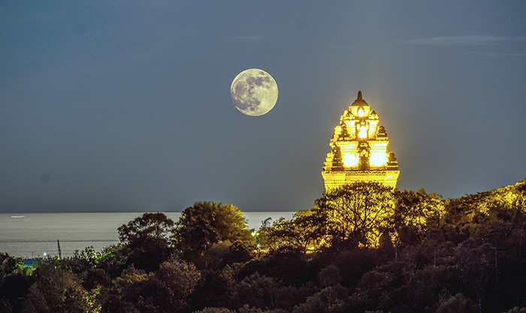
Xe đưa đoàn ra ga Tuy Hòa và làm thủ tục lên tàu hỏa, khởi hành về lại TP.HCM lúc 17h08 và tàu đến Ga sài Gòn lúc 04h00
Chào tạm biệt quý khách và hẹn ngày gặp lại trong những chương trình kế tiếp
Kết thúc chương trình tham quan hài lòng và tràn đầy thú vị

Lưu ý: Thứ tự các điểm tham quan trong chương trình có thể thay đổi linh hoạt phù hợp với tình hình thực tế, nhưng vẫn đảm bảo đầy đủ các điểm tham quan

BẢNG BÁO GIÁ TOUR DÀNH CHO MỘT KHÁCH
TIÊU CHUẨN | HOTEL 3 SAO | HOTEL 4 SAO
GIÁ TOUR | 3.790.000 VND | 3.990.000 VND

- CHƯƠNG TRÌNH TOUR ĐÃ BAO GỒM:
- Vận chuyển:
- Vé hỏa khứ hồi: Sài Gòn – Tuy Hòa
- Xe du lịch đời mới tham quan theo chương trình
- Lưu trú: Khách sạn 3 hoặc 4 sao, tiện nghi đầy đủ
- Ăn uống tại các nhà hàng địa phương: 02 bữa sáng, 04 bữa chính
- Ăn sáng: 02 bữa sáng buffet tại khách sạn
- Ăn chính: 04 bữa chính có đặc sản địa phương, tiêu chuẩn 130.000 vnd/ suất/ 1bữa
- Quà tặng: Nón THEME TRAVEL, nước suối, khăn lạnh
- Vé vào cổng các điểm tham quan theo chương trình 01 lượt/người
- Hướng dẫn viên: Kinh nghiệm, nhiệt tình và chăm sóc đoàn suốt chương trình.
- Bảo hiểm: Tai nạn du lịch trọn gói, mức bồi thường tối đa 30.000.000đ/vụ việc/ trường hợp

- QUÝ KHÁCH TỰ THANH TOÁN: Thuế VAT 10% (nếu có nhu cầu)
- Tiền điện thoại, giặt ủi và các loại thức uống trong các bữa ăn chính
- Vé tắm nước ngọt và các chi phí cá nhân khác
- Quy định giá vé trẻ em
- Trẻ em dưới 5 tuổi: mua 50% vé máy tàu hỏa và miễn phí giá tour. Cha, mẹ hoặc người thân đi kèm tự lo các chi phí ăn, ngủ, tham quan (nếu có) cho bé. Hai người lớn chỉ kèm 1 trẻ em dưới 5 tuổi, Bé thứ 2 trở đi phải mua ½ vé tour. Phụ thu ghế ngồi trên xe: 30% giá tour/ bé (Nếu bố mẹ có yêu cầu)
- Từ 05 -10 tuổi: Mua 65% giá vé tàu hỏa và 70% vé tour, Bao gồm các dịch vụ ăn uống, ghế ngồi trên xe và ngủ chung với gia đình. Hai người lớn chỉ được kèm 1 trẻ em từ 05 đến dưới 10 tuổi, em thứ 2 trở lên phải mua suất người lớn.
- Trẻ em 10 tuổi trở lên: Vé người lớn, tiêu chuẩn như người lớn
- Lưu ý đón khách: Nơi đón đoàn thường rất đông người tập trung, đây là cơ hội cho kẻ gian giật đồ. Do vậy, quý khách hết sức lưu ý và cẩn thận các túi xách và đồ quý giá của cá nhân mình để trách sự đáng tiếc xảy ra.
- Ăn uống:
- Bàn ăn 10 người /bàn. Quý khách nên dùng bữa khi bàn mình đủ số lượng người.
- Quý khách nên vào bàn ngồi trước cho đủ chỗ rồi sau đó hãy vệ sinh cá nhân để tránh trường hợp không biết được vị trí ngồi của xe mình.

- Lên – Xuống xe:
- Quý khách đi đúng xe, về đúng xe, ngồi đúng chỗ đã ngồi ban đầu trong suốt chuyến hành trình để tiện kiểm soát khi xuống tham quan và lên xe di chuyển.
- Lưu ý những điều hướng dẫn viên thông báo để không phải mất những khoản phí đáng tiếc (Lưu lại số điện thoại Hướng dẫn viên hoặc trưởng xe để liên hệ khi cần)
- Lưu trú phòng khách sạn:
- Khi đi du lịch quý khách nhớ mang theo giấy tờ tùy thân, Hành lý gọn gàng.
- Khi ra khỏi phòng vui lòng khóa cửa phòng cẩn thận và gửi lại chìa khóa tại lễ tân để người ở chung có thể vô phòng lúc cần thiết.
- Lưu ý tự gìn giữ các vật trong phòng: khăn, dép, nếu mất khách sạn sẽ phạt với giá rất cao
- Một số lưu ý khác:
- Giá ngày Lễ, Tết sẽ tính phụ thu thêm
- Trình tự chương trình có thể thay đổi nhưng số lượng chương trình vẫn không thay đổi.
- Quý khách có mặt tại điểm đón trước 15 phút. Du khách đến trễ khi xe đã khởi hành hoặc hủy tour không báo trước vui lòng chịu phí như ‘hủy vé ngay ngày khởi hành
- Trẻ em phải đi cùng cha mẹ hoặc có giấy cam kết đi tour cùng người thân, khi đi phải mang theo giấy khai sinh hoặc hộ chiếu.
- Quý khách tự quản lý tiền bạc tư trang trong qua trình tham quan du lịch.
- Khi đăng ký, vui lòng cung cấp đầy đủ họ tên, năm sinh, CMND, ngày cấp, nơi cấp.
- Chương trình tour được coi là biên bản ghi nhớ giữa khách hàng và công ty. Những thắc mắc, khiếu nại sẽ dựa vào những quy định trong chương trình và phiếu thu để giải quyết.
- Không nhận khách có thai từ 6 tháng trở lên tham gia tour du lịch, vì lí do an toàn cho khách.
- Quý khách từ 70 tuổi đến dưới 75 tuổi yêu cầu ký cam kết sức khỏe với Công ty.
- Quy định hủy tour: Không áp dụng cho Hủy tour ngày Lễ, Tết. Không tính thứ bảy, chủ nhật
Nếu hủy tour, Quý khách thanh toán các khoản lệ phí hủy tour sau:
- Nếu quý khách huỷ vé sau khi mua: 30% giá vé và 100% vé máy bay (VMB)
- Nếu quý khách huỷ trước ngày khởi hành 07 ngày: chịu chi phí 50% giá tour và 100% VMB
- Nếu quý khách hủy trước ngày khởi hành 03 ngày: chịu phí 70% giá tour và 100% VMB
- Nếu quý khách huỷ trong vòng 24 giờ kể từ ngày khởi hành, chịu chi phí: 100% giá vé.
Cảm ơn Quý khách đã dành thời gian xem qua chương trình!

Theme Travel Ultimate Professionalism

